Sreda: 20.5.2020 | 4.b | Slovensko ljudsko izročilo-narodna noša
Cilji:- Razumem pojem ljudska glasba, narodna noša.
- Poimenujem oblačila narodne noše.
- Pojem slovenske ljudske pesmi.
Delo v DZ na strani 77 in 78 in interaktivnem gradivu.
- Pojem slovenske ljudske pesmi: Marko skače, Abraham ma sedem sinov, Lisička je prav zvita zver, Šmentana muha, Jaz sem muzikant,…
- Razmislimo: Zakaj misliš, da je narodna noša nastala? Ali so bili ljudje nekoč ves čas tako oblečeni? Oglej si fotografijo na str.77 in preberi katera oblačila in obuvala ima gorenjska narodna noša.

- Izpolni- pomagaj si z DZ:

Tradicionalno oblačilo nekega naroda se imenuje________________________.
Ljudje so si ga včasih oblekli ob velikih _____________________. V Sloveniji je veliko narodnih noš, saj ima vsaka _______________________ različna oblačila. Tako poznamo:
štajersko, gorenjsko,______________________,_________________,_______________,
________________________,___________________________________.

- V OŠ Dornava imamo folklorno skupino. Opiši ali nariši dornavsko narodno nošo.
- Poveži Filipova in Nežina oblačila, če želiš jih lahko tudi narišeš. Naloga str.78.
- Naloga v interaktivnem gradivu Slovensko ljudsko izročilo.
Prenesi pojme v ustrezna polja. Kako je šlo?

Nastop folklorne skupine OŠ dr. Franja Žgeča Dornava.
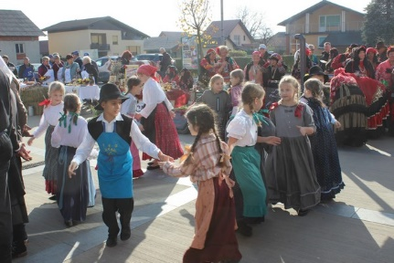
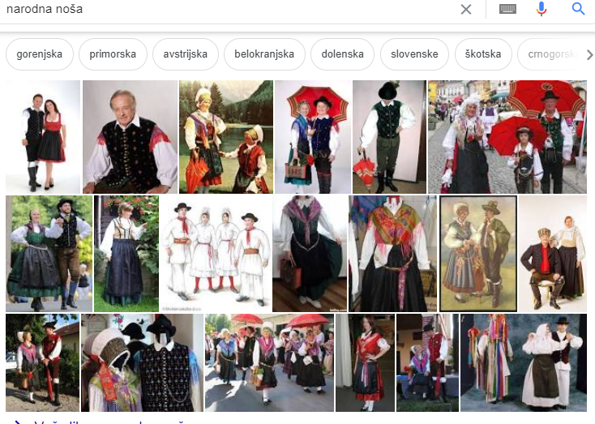
https://www.google.com/search?q=narodna+no%C5%A1a&rlz=1C1EJFA_enSI700SI701&oq=narodna+no%C5%A1a&aqs=chrome.0.69i59j0l7.3434j0j8&sourceid=chrome&ie=UTF-8
V brskalniku Google lahko dobiš še veliko zanimivih informacij in fotografij o narodnih nošah.

Kako vem, če sem uspešen-na?
- V celoti razumem in brez težav izpolnim dana navodila.
- Uspem rešiti dane naloge.
- Znam zapeti slovenske ljudske pesmi.
- Razumem pojem narodna noša in poznam nošo iz svoje pokrajine.

Naloge označene z zeleno barvo posreduj:
metka.zagorsek1@os-dornava.si

